**Внеклассного мероприятие**

**по теме «Вояж по странам и континентам»**

**Цель:** актуализировать и углубить знания учащихся по теме «Великие географические открытия»

Задачи:

* активизировать познавательную деятельность учащихся на основе развития информационной компетентности и навыков самостоятельной работы с различными источниками информации;
* развивать творческие и познавательные способности обучающихся;
* формировать положительную мотивацию к изучению географии и истории;
* выработка навыков работы в группах, воспитание коллективизма;

**Форма проведения:**интеллектуально-познавательная игра

**Использованные методы:** интерактивный, наглядный, игровой

**Категория участников**: обучающиеся 6-8 классов

**Оборудование:**проектор, компьютерная презентация, атрибуты персонажей (см. Приложение 3)

**Ход мероприятия**

**1. Организационный момент.**

**Вступительное слово учителя истории**

Дорогие ребята! Рада вас приветствовать на интеллектуально-познавательной игре «Вояж по странам и континентам»Ребята, а вам знакомо интересное иностранное слово «ВОЯЖ»? Это французское слово в переводе на русский язык означает – путешествие. Каждый человек рождён мечтателем и путешественником. Кто не мечтал о дальних странствиях и приключениях? Не хотел проникнуть в тайны и загадки нашей планеты, и разгадать их?

Учитель географии

И сегодня, мы с вами будем путешествовать по всему миру. Недалёк тот человек, который говорит, что у него нет средств, возможностей или времени. Потому что, география – это чудеснейшая из наук и, как говорил известный французский писатель Жюль Верн «Можно путешествовать по всему земному шару не выходя из-за стола». Давайте попробуем. И в этом наши юные эрудиты вам помогут знания, смекалка, творчество, интеллект и находчивость. На каком виде транспорта путешествовали первооткрыватели?

Этот транспорт не простой,

Обогнёт весь шар Земной,

Побываем в разных странах,

Там увидим и узнаем,

Где высокая гора?

И куда течёт река?

Почему во все века,

Карта людям так важна.

Пролетим мы над морями, городами, островами!

И закончим путь мы свой,

В нашей школе дорогой,

Нам помогут в этом знанья, воображение и мечтанья!

2. Игра-путешествие

Учитель истории

В путешествие по странам и континентам отправляется команда корабля

« Виктория », которую представляют учащиеся 7 класса. Прежде чем подняться на корабль вы должны выбрать, какую должность будете занимать на корабле.

Выбор должностей на корабле (см. Приложение 1)

А представителями стран и континентов будут учащиеся 6 и 8 классов.

Но прежде чем отравится в путешествие, вы должны узнать цель вашей экспедиции.

Выход короля

Король: Я хочу подписать с вами договор. Все континенты и страны, которые будут вами открыты, и все товары будут вами куплены, обменены, найдены или получены в дар, должны потом навеки принадлежать народу.

Для путешествия я снарядил корабль, но чтобы воспользоваться им вы должны ответить на мои вопросы.

1. За 30 лет до прибытия экспедиции Васко да Гама в Индию эту богатую страну посетил русский путешественник, оставивший ценное для науки описание природы Индии, быта и нравов её населения. Путевые записи являются не только замечательным памятником русской литературы, но и выдающимся географическим сочинением. Кто же этот первый путешественник в далёкую Индию? Как назывались его записи?

*( Афанасий Никитин, «Хождение за три моря»)*

2. Назовите имя мореплавателя, открывшего часть света в западном полушарии, но до конца своих дней убеждённого в том, что он достиг западным морским путём берегов Азии.

*( Христофор Колумб )*

3.Пять столетий назад не было путешественника, который не мечтал бы о далёкой, богатой Индии. Весь15 век европейцы искали морской путь в эту страну. Первым из европейцев морским путём добрался до Индии, обогнув Африку, португальский мореплаватель. В 1502 году он построил крепость у города Каликут, а незадолго до смерти был назначен вице-королём Индии. *(Васко да Гаме)*

4. В 1519году отважный португальский мореплаватель в первое кругосветное путешествие вокруг земного шара. Плавание было трудным: сильные штормы. Тропическая жара, неизвестность, голод, болезни и смерть косили людей. Из 5 кораблей и экипажа в 265 человек в Испанию вернулось только 18 моряков. Кто этот отважный мореплаватель, под командой которого было совершено первое кругосветное путешествие? *(Магеллан)*

5. В1774г. англ. Путешественник Джеймс Кук после неудачных поисков загадочной Южной земли писал: «Теперь я твёрдо убеждён, что на юге Тихого океана материка нет» Однако эти утверждения были опровергнуты русскими мореплавателями, в начале 19 века. Кто они были? Какой материк среди льдов и айсбергов они нашли? *(Беллинсгаузен, Лазарев, Антарктида)*

Корабль ваш! Но во время путешествия вы должны выполнить несколько моих требований.

1. С каждого континента или страны привезти мне дары доселе мной невиданные.

2. На портулане, который я вам вручаю, вы должны нанести свой маршрут путешествия.

3. Даю вам в помощь три золотых монеты. В сложной ситуации , вы можете воспользоваться помощью мудрецов, отблагодарив их монетами. Но помните, что их у вас всего три. В добрый путь! И желаю вам 7 футов под килем и попутного ветра в паруса, даже если идёте не под парусом!

Учитель географии

Вы готовы? Тогда Ваш корабль отправляется в путь!

Право руля! Держи штурвал!

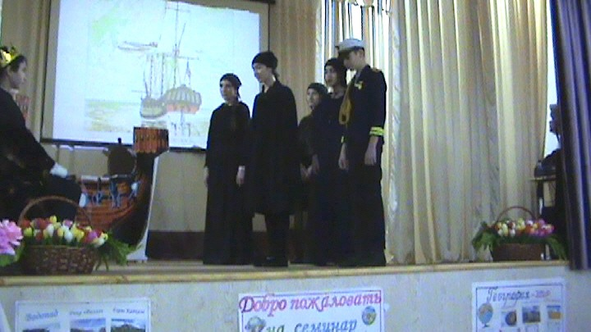

Звуки волн

Долго или коротко проплыли путешественники. И вот на корабле раздался долгожданный возглас: «Земля!». А что же это была за земля вы должны отгадать. Это континент является самой старой населенной областью на земле. На нем находится одно из чудес света – пирамида Хеопса, единственное сохранившееся до наших дней. *(Африка)*

Африканец: Приветствую вас чужеземцы. Зачем пожаловали в Африку.

Путешественники: Мы выполняем пожелания короля. Есть ли у вас что-то диковенное, чего нет у нас европейцев.

Африканец: Есть у меня чудодейственный напиток, который называется кахва— что в переводе на ваш язык означает сила, энергия, бодрящий, укрепляющий, поднимающий дух, напиток, который не даёт уснуть. Много лет назад в монастырях монахи готовили из плодов отвар, который отгонял сон во время ночных богослужений.

Путешественники отвечают *(Кофе)*

Африканец: Вашей платой за этот напиток будет танец, который вы должны исполнить вместе со мной и мудрецами.

Исполнение танца.

Учитель истории

Прошу команду занять свои места на корабле и нанести на портулане первую остановку.

Звуки моря.

Преодолев Индийский океан, мореплаватели увидели на берегу прекрасную девушку, которая танцевала необычный танец.

Исполнение восточного танца

Путешественники решили сделать остановку и узнать, что же это за прекрасная страна. Русский путешественник XVв. Афанасий Никитин так расхваливал эту страну, в которой побывал: «А родятся там перец, да орех мускатный, да корица, да гвоздика. И все дешево». О какой стране идет речь?

Путешественники: *Индия*

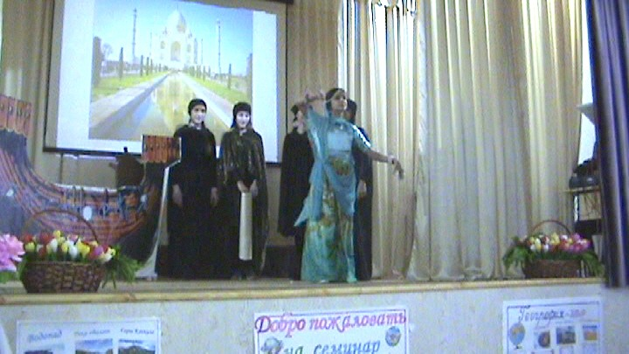

Индусы: Что привело вас в нашу страну?

Путешественники: Мы выполняем пожелания короля. Есть ли у вас что-то диковинное, чего нет у нас европейцев.

Индусы: Наша страна всегда славилась пряностями. Мы выращиваем целые плантации. Мы подарим вам столько пряностей, сколько вы сможете отгадать. *(имбирь, гвоздика, куркума, кинза, корица, шафран)*

Путешественники отгадывают пряности по запаху и цвету

Учитель географии Прошу команду занять свои места на корабле и отметить на портулане вторую остановку.

Звуки моря.

Учитель географии

Не успев отплыть от прекрасной Индии, наши путешественники вынуждены были пришвартоваться к берегам незнакомой страны, откуда слышались страшные выстрелы пушек.

Звуки пушек.

Учитель географии

Эта страна является родиной мороженного. Впервые в Европу его привез Марко Поло вместе с рецептом лапши. Изначально его делали из смеси молока и снега. Доподлинно известно, что туалетную бумагу изобрели здесь в 1300 году. Ей можно было пользоваться только лицам, которые принадлежат императорской семье. Не считая бумаги, жители этой страны являются первооткрывателями печати, компаса и пороха.

Путешественники. *Китай*

Учитель географии А вот жители этой страны

Китайцы *для приветствия использовали следующий жест: одна рука в другой перед грудью, ладонь левой руки, сжатую в кулак, обхватывает правая. СявуаХаува*

Путешественники

Мы хотим попросить у вас напиток, о котором говорят, что испив первую чашку, он увлажняет губы и горло, вторая уничтожает одиночество, третья исследует внутренности, четвертая вызывает легкую испарину, все печали жизни уходят через горы, с пятой чашкой ты чувствуешь себя очищенным, шестая возносит тебя в царство бессмертия.

Китайцы: Да есть у нас такой напиток – это чай. Мы нетолько научили человечество употреблять чай как напиток, но и открыли само чайное растение – чайный куст, впервые упомянув о нём почти 4700 лет тому назад. Но что бы получить чайные листья, вам нужно ответить на несколько наших вопросов

1. Какое боевое искусство придумали монахи Шаолиня? *(Кун-Фу)*

2. Самый распространенный вид транспорта в Китае? *(велосипед)*

3.Самое известное сооружение Китая, которому более 2000 лет?

*(Великая Китайская стена)*

4. Назовите имя великого китайского мудреца, который был основоположником одной из религий? *(Конфуций)*

1. Послушайте одну китайскую легенду и определите о чем идет речь. «Жена Желтого императора Хуанди пила однажды чай, находясь под деревом, и в это время в ее чашку упал кокон. Женщина стала наблюдать за коконом и увидела, как из него вышла крепкая белая нить. Она взяла эту нить и намотала ее себе на палец. В этот момент жена императора поняла, что эта нить может быть использована для создания ткани. Так зародилась индустрия производства чего?» *(Шелка)*

Учитель географии

Прошу команду занять свои места на корабле и отметить на портулане третью остановку.

Звуки моря.

Учитель истории

Следующая остановка корабля в стране «Восходящего солнца», о которой Марко Поло сообщил такие фантастические сведения: «Золота, скажу вам, у них великое обилие; чрезвычайно много его тут, и не вывозят его отсюда... Опишу вам теперь диковинный дворец государя здешнего народа. Сказать по правде, дворец здесь большой и крыт чистым золотом, так же точно, как и у нас свинцом крыты дома и церкви... Ещё скажу вам, что полы в покоях,— а их тут много, — покрыты также чистым золотом пальца в два в толщину; и всё во дворце — и залы и окна — покрыто золотыми украшениями... Жемчуга тут обилие, он розовый и очень красив, круглый, крупный...»К берегам какого государств вы приплыли?

Путешественники *Япония*

Японцы: Приветствуем вас чужестранцы в стране, которая долгие столетия считалась самой закрытой страной мира. Заходя в японский дом, вы должны снять обувь, а сидим мы на татами (циновках). Просим отведать вас наше национальное блюдо, суши – это японский деликатес из риса и маринованной рыбы, обернутой в морские водоросли.

Японцы принимают пищу палочками для еды, которые называются «хаси» (hashi). Во время трапезы палочку для еды никогда не вставляют вертикально в пищу.

Японцы угощают сушами под японскую музыку

Японцы: Понравилось ли вам угощение?

Путешественник отвечают

Японцы: А знаете ли вы как называется, зародившееся в Японии искусство известное как «kado» (“путь цветов”)? *(Икебана)*

Вам нужно составить икебану на осеннюю тему. Этапы изготовления представлены на слайде.

Изготовление икебаны под музыку.

Учитель истории Прошу команду занять свои места на корабле и отметить на портулане четвертую остановку.

Звуки моря

Учитель географии

Капитан, внимание! Право руля. Корабль продолжает путешествие на восток. И раскинулся перед путешественниками бескрайний океан вот, что о нем писал один из членов экспедиции Магеллана: «Почти четыре месяца мы путешествовали, пройдя за этот срок порядка 4000 миль по морю, которое решено было назвать Как? *(Тихим)*

Поскольку за все это время нас на нашем пути ни разу не встретился даже самый слабый шторм». Однако команде, можно сказать, просто повезло. Не одна тысяча моряков смогла испытать на себе всю безжалостность и непредсказуемость этого океана. И вот на горизонте виднеется континент, который объединяет в себя два материка. Вспомните, как называется эта часть света? *(Америка)*

Назовите, как Колумб назвал коренных жителей Америки, когда впервые попал на эти берега? И почему он дал им такое название?

Путешественник отвечают

Индеец: Да, я являюсь представителем коренного населения Америки. Надеюсь, что вы приплыли к нам с миром? А в знак этого я дарю вам трубку мира. А знаете ли вы в чем смысл моего подарка?

Путешественник отвечают

Учитель географии

А что это за странно одетые люди? Вы кто?

Ковбои: Мы ковбои

Учитель географии

Кто из вас знает, кем были ковбои в Америке? *(пастухи)*

Ковбой: Приветствую вас чужеземцы. Зачем пожаловали в Америку?

Путешественники Мы выполняем пожелания короля. Есть ли у вас что-то диковинное, чего нет у нас европейцев.

Ковбой: Назвать наши подарочки диковинными нельзя, но для европейцев они стали бесценными продуктами питания. Отгадайте, о чем идет речь?

1.Лежит между гор толстый Егор.

Он и в мундире хорош и раздетый,

А ляжет в золу, вкусней его нету.

В нем очень много витаминов,

Минералов и крахмал.

Он ценный, вкусный и полезный,

Его любит, стар и мал. *(картофель)*

2.Как на нашей грядке

Выросли загадки —

Сочные да крупные,

Вот такие круглые.

Летом зеленеют,

К осени краснею *(помидоры)*

3.Сродни бамбуку тянется наверх,

Цветет метёлкой, набивая пузо

Из зерен золотых для всех.

Что это? - *(Кукуруза)*

4.Стоит он задумчивый, в желтом венце,

Темнеют веснушки на круглом лице*.(Подсолнух)*

5.Золотая голова велика, тяжела,

Золотая голова отдохнуть прилегла.

Голова велика, только шея тонка. *(тыква)*

Учитель истории

Прошу команду занять свои места на корабле и отметить на портулане пятую остановку. И проложить маршрут возвращения к родным берегам.

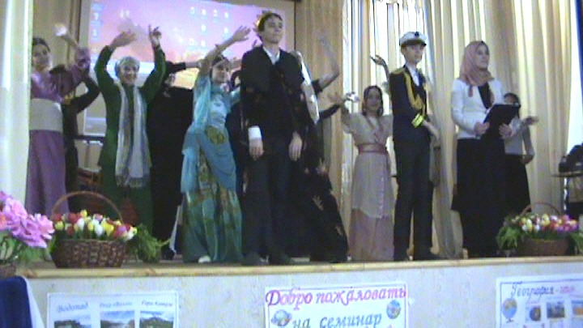

3. Подведение итогов

Учитель истории

На этом кругосветное путешествие подошло к концу. Моряки со всеми дарами отправились во дворец, где с нетерпением и волнение их ждет король.

Король: С возвращением, отважные мореходы. Что нового вы увидели и узнали в чужой стороне? Какой континент или страна вам больше всего запомнились и почему?

Путешественники. Делятся впечатлениями. И все дары отдают королю.

Король: Привезенные вами дары я хочу вручить мудрецам, а вам за ваши подвиги дарю золотые монеты.

Учитель географии

В истории географических открытий немало славных имен. Одни - неисправимые романтики, которых влекут захватывающие приключения и неведомые страны, другие - одержимые ученые, мечтающие о великих открытиях, третьи - искренние патриоты, для которых интересы своей страны были важнее собственной жизни. Встречаются среди них и честолюбцы, желающие снискать себе мировую славу.

Учитель истории

Но так или и иначе все они - великие люди, путешественники, ученые, открывшие нам всю прелесть и неповторимость этого мира!

Современному человеку кажется, что все неведомые земли уже открыты, но неразгаданной до сих пор осталась главная, пожалуй, загадка - сам человек. Именно путешествия могут помочь нам разгадать ее. На этом путешествия не заканчиваются. Впереди у вас еще много открытий в стране Знаний.

Литература

1.Мукитанов Н.К. От Страбона до наших дней. Эволюция географических представлений и идей. –М.: Мысль, 2001. -237 с.

2. Саушкин Ю.Г. Географическая наука в прошлом, настоящем, будущем: Пособие для учителей. М.: Просвещение, 2009. -269 с.

3. Саушкин Ю.Г. История географических идей // Мир географии. География и географы. Природная среда. М.: Мысль, 2010.- С. 60-77.

4. Энциклопедия для детей. Т. 3. География. 2-е изд., перераб. и доп. / Глав. ред. М.Д. Аксенова. -М.: Аванта+, 2011. -704 с.

Должности на корабле Приложение 1.

|  |
| --- |
| Капитан - командир корабля |
| Штурман - следит за исправной работой навигационных приборов |
| Боцман - поддерживает в исправленном состоянии корпус, устройства судна. |
| Мичман - следит за полным и точным исполнением всеми членами экипажа приказаний |
| Кок — судовой повар. |
| Клерк- он должен был вести корабельный журнал, в котором фиксировались все события, произошедшие на корабле. |

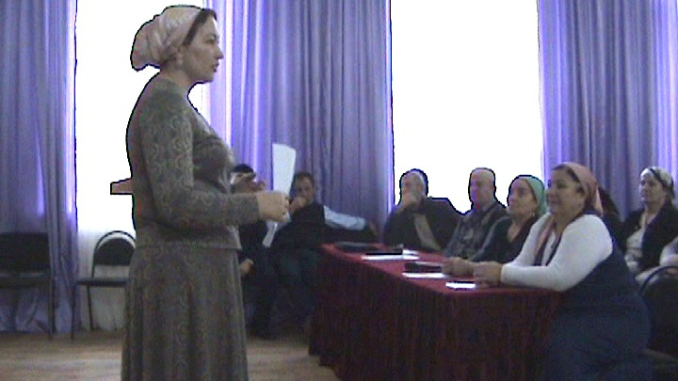

Вопросы короля Приложение 2.

|  |
| --- |
| 1. За 30 лет до прибытия экспедиции Васко да Гама в Индию эту богатую страну посетил русский путешественник, оставивший ценное для науки описание природы Индии, быта и нравов её населения. Путевые записи являются не только замечательным памятником русской литературы, но и выдающимся географическим сочинением. Кто же этот первый путешественник в далёкую Индию? Как назывались его записи? |
| 2. Назовите имя мореплавателя, открывшего часть света в западном полушарии, но до конца своих дней убеждённого в том, что он достиг западным морским путём берегов Азии. |
| 3.Пять столетий назад не было путешественника, который не мечтал бы о далёкой, богатой Индии. Весь15 век европейцы искали морской путь в эту страну. Первым из европейцев морским путём добрался до Индии, обогнув Африку, португальский мореплаватель. В 1502 году он построил крепость у города Каликут, а незадолго до смерти был назначен вице-королём Индии. |
| 4. В 1519году отважный португальский мореплаватель в первое кругосветное путешествие вокруг земного шара. Плавание было трудным: сильные штормы. Тропическая жара, неизвестность, голод, болезни и смерть косили людей. Из 5 кораблей и экипажа в 265 человек в Испанию вернулось только 18 моряков. Кто этот отважный мореплаватель, под командой которого было совершено первое кругосветное путешествие? |
| 5. В1774г. английский путешественник Джеймс Кук после неудачных поисков загадочной Южной земли писал: «Теперь я твёрдо убеждён, что на юге Тихого океана материка нет» Однако эти утверждения были опровергнуты русскими мореплавателями, в начале 19 века. Кто они были? Какой материк среди льдов и айсбергов они нашли? |

Атрибуты персонажей Приложение 3.

|  |  |  |
| --- | --- | --- |
|  | Персонажи | Атрибуты |
| 1 | Король | 1.Задания для команды на листочках  2.Портулана (карта)  3. 3 золотых монеты в мешочке. |
| 2 | Африканец | Кофе |
| 3 | Индианка и индус | Пряности |
| 4 | Китайцы | Чай |
| 5 | Японцы | 1.Циновки  2.Суши с палочками  3.Листья клена, палочки, ваза и нитки для икебаны |
| 6 | Индеец  Ковбои | 1.Трубка мира  2.Картофель  3.Помидоры  4. Кукуруза  5.Семечки  6. Тыква |

Данное мероприятие предназначено для внеклассной деятельности. Оно может проводиться как театрализованное представление в летнем профильном лагере. Возраст участников 13-16 лет. Мероприятие содержит много занимательного и познавательного материала. Помогает систематизировать знания учащихся, полученные на уроках географии истории в курсах 6- 8 класса.

**Межпредметные связи на уроках географии**

Многие географические понятия не могут быть осознаны и усвоены учащимися без элементарных знаний по математике, фи­зике, биологии и другим предметам. Например, установление про­должительности дня и ночи (освещенности) в зависимости от ши­роты места, пользование масштабом и измерения на карте и местности, определение среднесуточной температуры, вычисление коэффициента увлажнения невозможны без математических расчетов. Процессы нагревания и излучения, испарения и конденсации, образования осадков, понятие веса, плотности, давления воздуха требуют знаний физики. Формирование почвенного покрова, растительности и животного мира в природной зоне и их взаимосвязь становится понятной лишь благодаря знаниям по биологии. При изучении минеральных полезных ископаемых, различного сырья для химических удобрений и знакомстве со способами обработки черных и цветных металлов, переработки нефти, газа необходимы знания по химии.

География настолько универсальна, что при желании учителя может интегрироваться с любым предметом. На каждом уроке можно найти связь с какой – либо дисциплиной.

Приводим примеры из разных курсов и тем географии.

**На первом этапе  (в 6 классе)** – при изучении «Начального курса географии» следует уделить особое внимание элементарным знаниям по физике, химии и биологии, чтобы обеспечить пропедевческую естественнонаучную основу для более полноценного усвоения школьниками знаний о природных процессах и основах материального производства.

При изучении темы "Атмосфера" очень тесной является связь программы географии с **математикой и физикой**. Данная тема включает такие понятия, как температура, атмосферное давление, влажность, осадки, ветер. С понятиями температуры, давления учащиеся знакомятся в курсе физики 7 класса, но в курсе географии 6 класса эти величины уже рассматриваются. Поэтому целесообразно эти понятия рассмотреть и учителю физики с детьми в качестве пропедевтики, показать опыты, объяснить эти явления, расширить и углубить знания уже в 6 классе на уроках географии.

       В курсе математики 6 класса вычисляют среднее арифметическое, читают графики. И это очень кстати для получения среднемесячной, среднегодовой температуры воздуха, а для вычисления расстояния между двумя точками координатной оси – нахождения амплитуды температуры воздуха.  Ребята учатся отвечать на вопросы, используя графики зависимости температуры от времени года, от высоты. Определяют преобладающее направление ветра по графику розы ветров. Таким образом, учащиеся убеждаются, что, используя математические методы, которыми обрабатывают результаты наблюдения, выявляют закономерности, ученые  делают выводы, составляют прогнозы. Результатом совместной работы с учителем математики может являться интегрированный урок (математика  + география), где дети применяют знания в конкретной ситуации и решают практические задачи.

Так, на уроке математики изучается тема "Масштаб", а более подробно эта тема изучается в курсе географии в теме "План и карта". Учащиеся с помощью математических умений измеряют расстояния на карте, переводят численный масштаб в именованный и наоборот. Поэтому возможно проведение интегрированного урока по математике и географии по теме "Масштаб и его применение в географии".

Тема "Землетрясения" даётся в курсе географии очень кратко: понятие, причины, районы землетрясений. В курсе же ОБЖ на изучение этой темы отводится больше часов: рассматриваются шкала Рихтера, правила поведения во время землетрясений, оказание первой помощи. Возможен интегрированный урок по географии, ОБЖ и информатике на тему "Стихийные природные явления, связанные с литосферой и правила поведения в экстремальных ситуациях".

**На втором этапе (в 7 классе)** – в процессе изучения «Географии материков и стран» важно устанавливать межпредметные связи с химией, физикой, всемирной историей, МХК для более углубленного осмысления школьниками не только естественнонаучных, но и общественнонаучных, страноведческих  знаний.

Изучив программы обучения по некоторым предметам и сопоставив их во времени, можно выявить некоторые совпадения, которые могут служить основой для разработки интегрированных уроков, и конечно есть большое количество тем, которые похожи по содержанию в разных школьных курсах, но немного разнятся во времени , являются либо закрепляющими, повторяющими пройденный материал, либо предварительными, которые создают основу для более детального, глубокого изучения некоторых тем.

При изучении темы «Тропические пустыни Африки» (интегрированный урок география + физика) рассматриваются физические явления миражи, стонущие камни, поющие пески. Объяснение этим физическим явлениям дает физика, так как дети на уроках физики знакомятся с такими понятиями, как плотность вещества, изменение свойств тел при нагревании и охлаждении. Поэтому суть многих явлений и объясняет физика. Ответить на вопросы: - Почему в Сахаре большие амплитуды температуры воздуха? - Как движутся пески и образуются барханы? – помогает физика. Выполняя практическую работу по определению плотности песка и воды, учащиеся проникают в суть явлений и процессов, происходящих в пустыне.

 В математике при знакомстве с геометрией дети изучают фигуры, углы. Важность геометрии, геометрических тел в природе очень велика. И живые примеры можно привести из географии. На интегрированном уроке для детей открытием является то, что Пифагор, чьи "штаны во все стороны равны", первым сделал интереснейшее предположение, что Земля - шар. "Все в природе должно быть совершенно и гармонично. Но совершеннейшее из геометрических тел есть шар. Земля тоже должна быть совершенна. Стало быть Земля - шар!" - говорил Пифагор.

Жизнь на Земле в значительной мере зависит от формы и размеров нашей планеты, а так же от расстояния до Солнца и угла наклона земной оси к плоскости орбиты. Это урок "Геометрия вокруг нас"(математика + география).

Урок обобщающего повторения в форме игры - соревнования по теме "Австралия" интегрирован с биологией. Животный и растительный мир Австралии уникален с точки зрения биологии, поэтому целесообразна интеграция географии с биологией.

При изучении темы "Рельеф России" (8 класс) прослеживается связь с физикой. Внутренние процессы, движение вещества мантии формируют рельеф Земли. Тектонические движения, вулканизм, землетрясения очень хорошо объясняют физические законы. На этом уроке ребята закрепляют знание закона сохранения вещества и энергии, знакомятся с физическим понятием деформации и видами деформации, а так же сейсмическими волнами - продольными и поперечными. Решают проблему использования энергии вулканов человеком. Интегрированный урок (география + физика) "Внутренние процессы формирования рельефа".

На уроках темы "Реки России" (8 класс) при знакомстве с типами водного режима рек одновременно закрепляются знания по теме "Функции. Свойства функций" из математики. Поскольку тип водного режима определяется по распределению расхода воды в течение года. Графики распределения расхода воды ничто иное, как графики функций. Дети осознают на таком уроке, что функция, график функции - это не нечто абстрактное, существующее само по себе, а необходимое звено для составления прогнозов наводнений. На интегрированном уроке (география + математика + физика) "Питание и режим рек России" дети понимают, что без знания математики нельзя провести какое-либо водохозяйственное мероприятие, будь то орошение, водоснабжение, осушение, строительство гидроэлектростанции, сооружение водохранилища. Тип урока - комбинированный с практической направленностью.

Интегрированный урок "Реки и человек" (география + биология + химия) помогает усвоить важную роль рек в хозяйственной деятельности человека. Значение рыб в жизни человека освещает биолог, а химик говорит с ребятами о негативных последствиях хозяйственной деятельности - загрязнение воды рек бытовыми и промышленными отходами. Тип урока - урок изучения нового материала.

Всё это даёт возможность научить ребят мыслить абстрактными категориями, сопоставлять обобщенные выводы с конкретными явлениями, вырабатывать собственную оценку явлений. С этой целью ребята проделывают на уроке следующие мыслительные операции: проводят аналогии, обобщают, систематизируют учебный материал, выдвигают гипотезы, распространяют выводы, полученные из наблюдений и, наконец, моделируют все эти обобщенные мыслительные операции. Все это способствует развитию творческого мышления.

Местный край изучается на уроках разных дисциплин, но самое широкое использование краеведческого материала возможно в преподавании географии, истории, литературы. Необходимость развития интересов учащихся в области краеведения связана с социальным заказом общества: чем полнее, глубже, содержательнее будут знания учащихся о родном крае и его лучших людях, тем более действительными окажутся они в воспитании любви к родной природе и земле, уважении к традициям своего народа, патриотизма. Наиболее полное изучение родного края возможно при проведении курса "Брянский край", который могут вести учителя географии, биологии, истории.